7. Tunnista kasvi

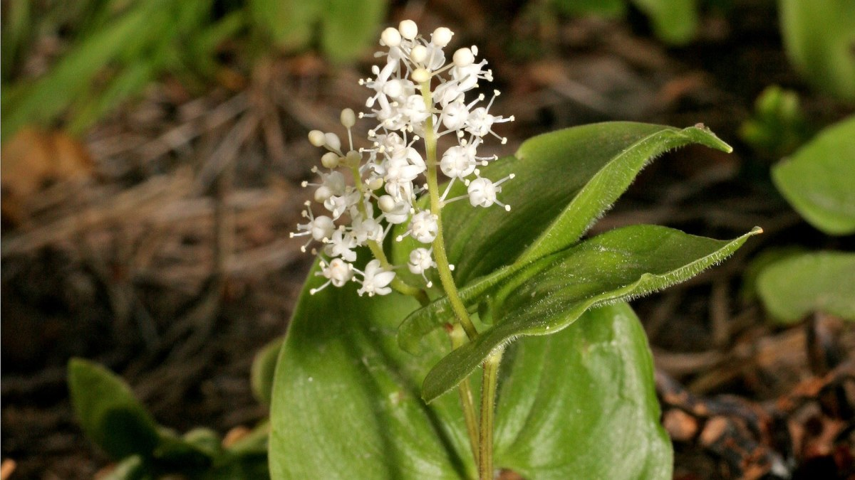

- kar-hun-mar-ja
- o-ra-van-mar-ja
- ke-tun-mar-ja

